Число,  день недели | Направление  деятельности | ФИО  воспитателя | Тема занятия | Задания
08.11  понедельник | Воспитание нравственных чувств, убеждений, этического сознания | Махрова И.В  89923360649  (WhatsApp) или на электронную почту iramahrova@yandex.ru указать ФИ | «Правила поведения в общественных местах» | Знать и соблюдать правила поведения в общественных местах.  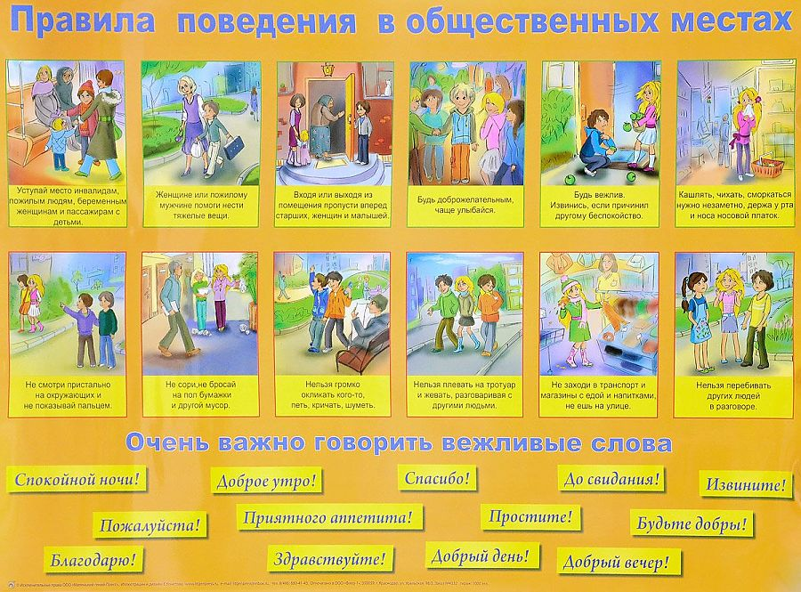  Подобрать красивые картинки. Сделать рисунок.
09.11. вторник | Воспитание гражданственности, патриотизма, уважения к правам, свободам и обязанностям человека | Махрова И.В  89923360649  (WhatsApp) или на электронную почту iramahrova@yandex.ru указать ФИ | «День народного единства» | 4 ноября – день Казанской иконы Божией Матери – с 2005 года отмечается как «День народного единства». 16 декабря 2004 года Госдума РФ приняла одновременно в трех чтениях поправки в федеральный закон «О днях воинской славы (Победных днях России)». Одной из правок было введение нового праздника День народного единства и фактическое перенесение государственного выходного дня с 7 ноября (День согласия и примирения) на 4 ноября. В декабре 2004 года президент России В. В. Путин подписал Федеральный Закон "О внесении в статью 1 Федерального закона "О днях воинской славы (победных днях) России", в котором 4 ноября объявлялся Днем народного единства.  В пояснительной записке к проекту закона отмечалось: «4 ноября 1612 года воины народного ополчения под предводительством Кузьмы Минина и Дмитрия Пожарского штурмом взяли Китай-город, освободив Москву от польских интервентов и продемонстрировав образец героизма и сплоченности всего народа вне зависимости от происхождения, вероисповедания и положения в обществе».  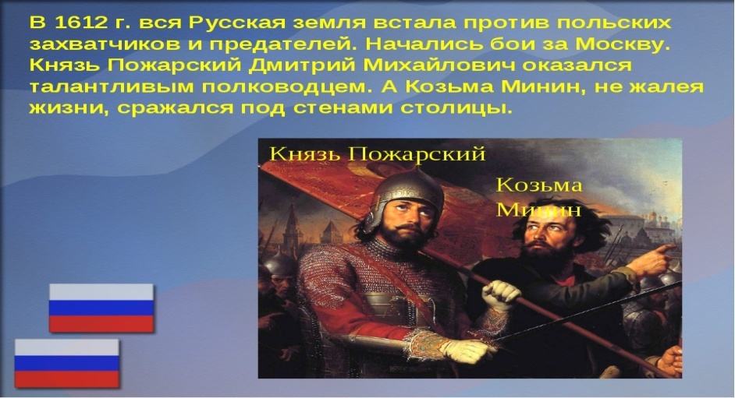  Найти в интернете историю праздника. Сделать презентацию. Отправить мне на почту.
10.11.  среда | Воспитание ценностного отношения к природе, окружающей среде. | Махрова И.В  89923360649  (WhatsApp) или на электронную почту iramahrova@yandex.ru указать ФИ | «Вода в жизни человека» | 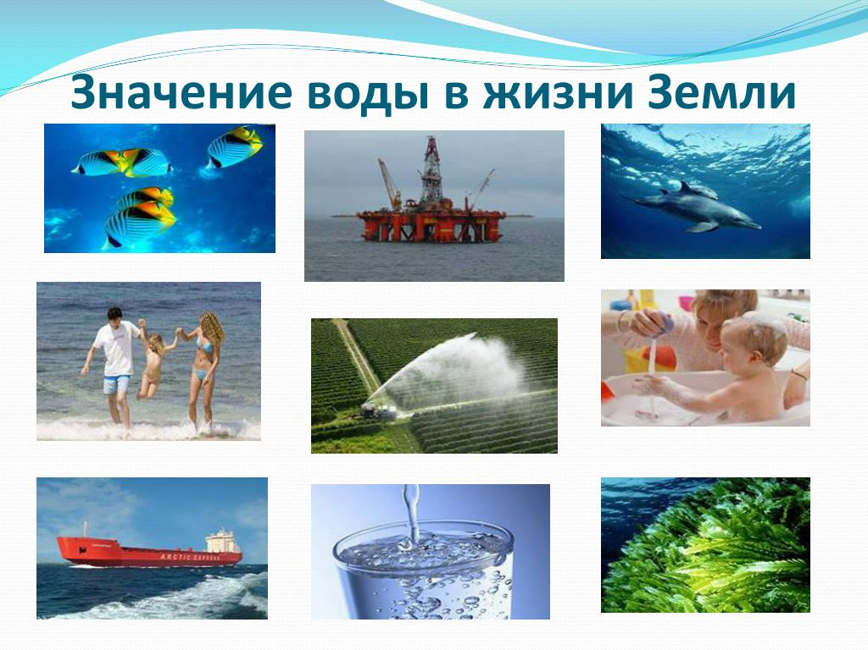  Какое значение имеет вода в жизни человека? Сделать презентацию. Отправить мне на почту.
11.11. четверг | Воспитание трудолюбия, сознательного, творческого отношения к образованию, труду и жизни, подготовка к сознательному выбору профессии. | Махрова И.В  89923360649  (WhatsApp) или на электронную почту iramahrova@yandex.ru указать ФИ | «Я в мире профессий» | Выбрать одну – две из предложенных профессий. Сделать презентацию и отправить мне на почту. Профессии: автомеханик, пекарь, сварщик, токарь, уборщик.  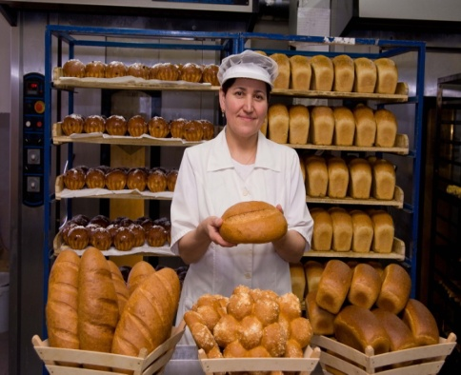  Автомеханик пекарь  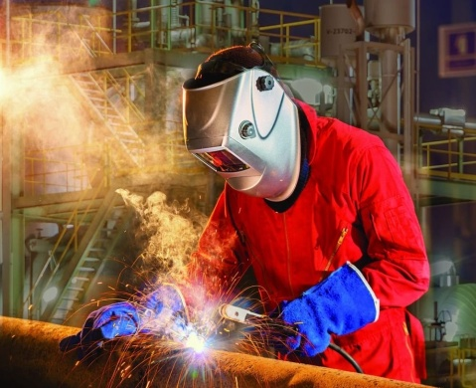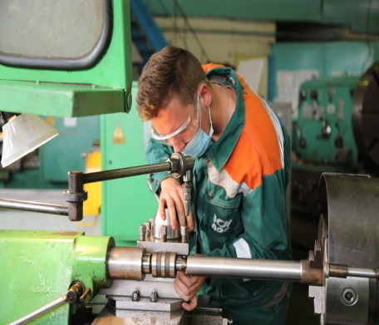  Сварщик токарь    Уборщик
12.11.  пятница | Воспитание культуры здоровья и безопасного образа жизни | Махрова И.В  89923360649  (WhatsApp) или на электронную почту iramahrova@yandex.ru указать ФИ | «Осторожно, незнакомец!» | 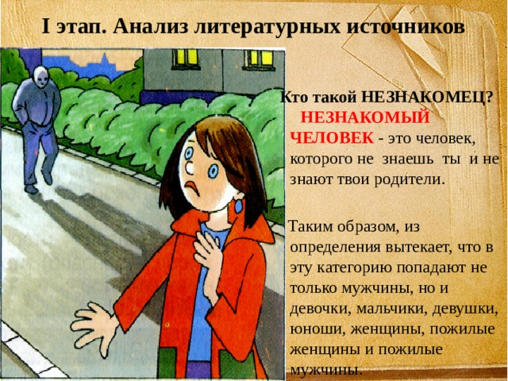  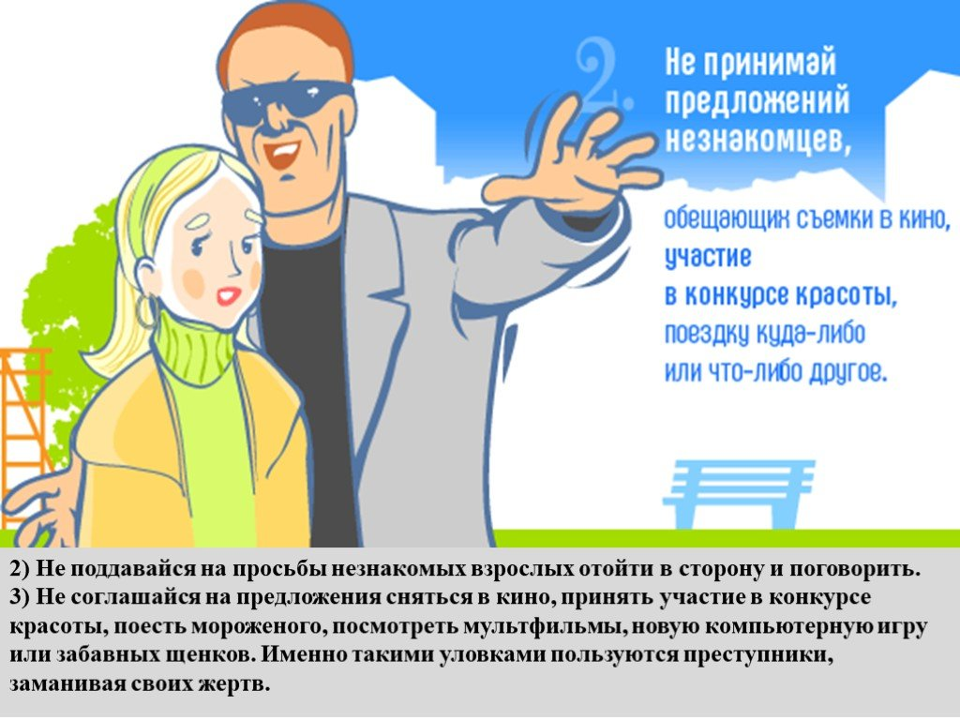  Сделать красивую презентацию. Соблюдать правила.

